أستغفر الله فى سيرة إبن الله

بسم الله الرحمن الرحيم

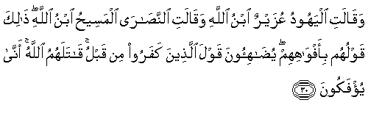
(التوبة)

إن موضوع إبن الله هو موضوع قديم قدم الإنسان ذاته.... فمنذ قديم الأزل إدعى البشر أنهم آلهة أو أبناء للآلهة و أتوا بأشياء خارقة أو مانطلق عليه معجزات لإثبات تلك الأقاويل.
و لكن ما أصل هذه الفكرة....

لنعود لزمن بعيد قبل أن يخلق الله الإنسان.... فى وقتها كان هناك جنس وحيد مكلف... أى يمتلك الإدراك و القدرة على الإختيار و إتخاذ القرار و هم الجن... بينما الملائكة مسيرون و مكلفون فقط بتنفيذ الأوامر التى يتلقونها...

الجن فى ذلك الوقت كان منهم الكافر و العابد... و كانوا يعمرون الأرض و ما شاء الله لهم أن يعمروه فى الكون كله.... و كان من أكثر الجن طاعة و عبادة فى ذلك الوقت هو إبليس الذى كان يتيه على الملائكة بأنه بالرغم من أنه مخير إلا أنه مطيع لربه , ينفذ أوامره و يتجنب نواهيه.... حتى لقد سمى "طاووس الملائكة".

تصوروا أن مخلوقاً مكلفاً من الأنس و الجن وصل إلى المرحلة التى يسمو فيها على الملائكة لدرجة أن يكون فى وسطها طاووساً جميلاً يمشى بتباه و عظمة... ماذا يكون تأثير ذلك عليه و على شخصيته... لا بد أن إبليس اللعين كان يحس بأنه أفضل مقاماً من الملائكة و أنه مقرب إلى الخالق سبحانه و تعالى أكثر منهم.... أضف إلى ذلك القدرات الخارقة التى يتمتع الجن بها عموماً إضافة إلى تلك القدرات التى أنعم بها الله عليه نتيجة لإخلاصه فى العبادة و الطاعة. الخلاصة أن إبليس لم يكن يعتبر نفسه من الجن لأنه يتمتع بقدرات و صفات أفضل منهم بكثير... و هو أيضاً ليس من الملائكة لأنه مخلوق من النار و هم مخلوقون من النور و لأنه مكلف و هم مسيرون. لا بد أن الفكرة طرأت فى فكر إبليس أنه نوع و نسيج آخر متفرد و قائم بذاته.... إن الله يحبه و يقربه ليس لطاعته فقط و لكن لأن الله يحبه لذاته.... إنه يحبه مثل حب الأب لإبنه... إنه لا يشك لحظة فى أنه مخلوق من نار و أن الله خلقه و لم يلده... و لكن هو مختلف عن بقية المخلوقات النارية الأخرى... فهو أقوى و أفضل و أقرب تلك المخلوقات للخالق العظيم.... إنه مقرب إليه مثل الملائكة العظام... و لكن هم مسيرون و لا حول لهم و لا قوة إلا الطاعة.... بينما هو يملك التفكير و الإختيار... و لقد إختار طريق الطاعة بمحض إرادته و لم يختر طريق المعصية مثل بعض الجن الآخرين و لذلك فقد رفعه الله لمنزلة ... إن لم تكن أعلى فهى تساوى منزلة الملائكة و أمده بقدرات خارقة أكبر بكثير مما يتمتع به باقى المخلوقات من الجن.... إن الله أصبح يحبه ولن يغضب عليه أبداً... فالأب قد يغضب من إبنه و لكن يعود فيسامحه لأنه لا يرضى له بأى مكروه... و لا بد أن إبليس قد فعل بعض الهنات الصغيرة... مثله مثل أى مخلوق مخير... و سامحه الله عليها بعد أن تاب و إستغفر فزاده الله قرباً و عطاءاً... لأن الله يحب التوابين المستغفرين.

لنضع أنفسنا مكانه و نرى ماذا نحس بأنفسنا.... فنحن مخيرون مثله فى ذلك الوقت.... أو لنأخذ مثال.... أى واحد منا له صلة ما بموظف كبير مثل وزير أو رئيس أو ملك و يطلب من شيئاً و يجاب على الفور... ألا يحس أنه فى مرتبة أعلى من باقى الشعب و أنه مقرب من تلك الشخصية الكبيرة و أنه يملك مقدرات الشعب جميعه فينفى أو يقتل أو يسجن كل من يريد و يكرم و يرفع كل من يريد... كنت أعمل فى أحد الأماكن و كنت فى مكتب المدير و إذا تليفونه المحمول يرن.... تحدث فى المحمول و إذا به ينتفض واقفاً و يتمتم بكلمات متلعثمة من قبيل (حاضر يافندم... كل شيئ تمام يافندم... حضرتك تأمر... إلخ) و أخرج منديله ليمسح قطرات العرق المنسكبة من وجهه و يمسك المحمول بكلتا يديه لكى يوقف إرتعاش يده التى تحمل المحمول... و كنت استغرب ذلك الموقف منه إلى أن إنتهت المكالمة بعبارات التحية و الدعاء (ربنا يخليك لينا يافندم... ربنا يطول لنا فى عمرك و يخليك للبلد... إلخ) ثم نظر إلى بعينين زائغتين قائلاً (عارف أنا كنت باكلم مين؟) .... قلت (لا بد أنه الوزير؟)... قال بفخر و قد نفخ أوداجه (وزير مين؟ هو إحنا بتوع وزرا برضه... ده الريس شخصياً بيسألنى عن أحد الموضوعات التى تهم سيادته شخصياً!).... و هكذا و من يومها فأن صديقنا هذا يتشدق بتلك المكالمة من السيد الرئيس و ثقة السيد الرئيس به لدرجة غنه كلمه شخصياً بدون أن يطلب من الوزير ذلك... و صار من يومها يهدد كل من لا يتفق معه فى الرأى أنه يقدر يوديه فى ستين داهية قائلاً و قد وضع إصبعيه السبابتين بجوار بعضهما (ده أنا و الرئيس كده!). هذا واحد من البشر مخه لسع لمجرد مكالمة من كبير موظفى الدولة (فالرئيس ليس هو أمير المؤمنين... و لكنه موظف أجير من الشعب برتبة كبير موظفين).... فما بالك بالقرب من خالق و مسير و الحاكم المطلق لهذا الكون.... ألا يستحق الأمر جنون العظمة و البارانويا... أضف على ذلك طبعة إبليس النارية المتقلبة...المهم أن إبليس دخل فى روعه أنه أعز المخلوقات عند الله و أنه بمثابة إبن له لن يرفض له طلب أبداً. و لكن...
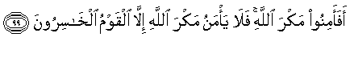
الأعراف

أمن إبليس مكر الله و إعتقد أنه أفضل المخلوقات و لكن الله فاجأ كل المخلوقات بقراره أن يجعل فى الأرض خليفة و هو الإنسان

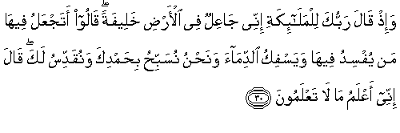
البقرة

المر جاء مفاجأة للملائكة و لإبليس على حد سواء.... هاهو مخلوق جديد ينضم لباقى المخلوقات... و لم يكن إبليس ليهتم إذا كان هذا المخلوق مثل باقى المخلوقات التى يراها تعمر الأرض... و لكن كلمات الله زرعت الخوف فى قلبه... إنه خليفة فى الأرض... إن هذا يعنى أنه مكلف و يستطيع الإختيار مثل الجن.... و لكنه لا يدرى هل هذا المخلوق سيكون أفضل عند الله من الجن أم أدنى مرتبة... لو كان أدنى مرتبة فأنه لا مشكلة فى الأمر و سيستمر الوضع على ما هو عليه.... أما إذا كان هذا المخلوق أفضل عند الله من الجن فمعنى ذلك أنه سيكون هناك منافس خطير له شخصياً يهدد مكانته فى القرب من الخالق و يتزحزح هو من المرتبة العليا إلى المرتبة الثانية... و إنتظر إبليس ليرى حقيقة الأمر و لكن إحساسه فى ذلك الوقت كان كإحساس الطفل الأول المدلل فى أسرة عندما تضع أمه بطفل جديد ... إنه يخاف من وجود شخص جديد يشاركه حنان و عطف الأم و الأب الذى كان يتمتع به وحده دون شريك.... إن الطفل فى هذا الوقت يحس بالغيرة و الحقد تجاه الوافد الجديد الذى يشاركه حب و مودة الأسرة و يتمنى أن يختفى ذلك الوافد الجديد و لا يؤرق عليه حياته التى كان يهنأ بها وحده... و هنا عليتا أن نأخذ فى الإعتبار طبيعة إبليس النارية المتقلبة ...فالنار تلتهم كل من يقف فى طريقها... و أحاسيس الحقد و الحسد و الغيرة هى أحاسيس نارية الطبع تميل إلى الهدم و التدمير.

إنتظر إبليس على مضض مجئ الوافد الجديد... و كان آدم عليه السلام.... خلقه الله من طين... و فى سريرة إبليس أن النار أفضل من الطين و بالتالى فهو أفضل منه و لذلك لن يفضله الله عليه بأى حال من الأحوال فاطمأن و أحس ببعض الراحة. و لكن حساباته كلها ضاعت أدراج الرياح.... فلقد إختص الله الوافد الجديد بميز فريدة لم يختص بها أحد من المخلوقات قبله:

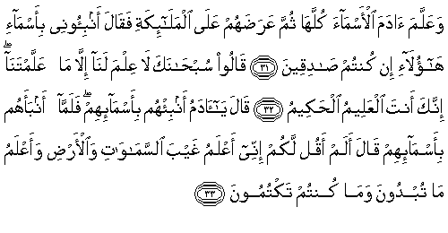
البقرة

إن المخلوق الجديد يستطيع أن يتعلم!.... يستطيع أن يدرك أشياءاً جديدة بتلك الميزة التى أنعم بها الله عليه و هى العقل و هى تشمل القدرة على التعلم, القدرة على الإستنباط, القدرة على الإبتكار, القدرة على التفكير المنظم, و القدرة على إيجاد الحلول للمشاكل.... كل هذه الأشياء لم تكن موجودة فى باقى المخلوقات الأخرى بما فيهم الجن و الملائكة.... إن المخلوق الجديد يبدو ضعيفاً بالمقارنة بباقى المخلوقات مثل الجن و الملائكة.. بل هو حتى ضعيف بالمقارنة بالكثير من المخلوقات الطينية الأخرى مثل آكلات العشب فهو لن يستطيع أن يجاريها فى سرعتها و قوتها أو آكلات اللحوم التى ستجد فيه فريسة سهلة مستسلمة نظراً لسرعته البطيئة فى الجرى و كذلك لعدم وجود أسلحة يدافع بها عن نفسه مثل الحوافر, المخالب, القرون أو الأنياب الحادة....و لكن يبدو أن الله قد زوده بقوة أكبر من ذلك كله هى قوة العقل و التفكير.... و هاهو الله يعرضه على الملائكة متباهياً به أمام جمع الملائكة بما فيهم إبليس.

إن لهذا المخلوق ميزة فريدة تجعل الله فخوراً به كما يفخر الصانع بتحفته الفريدة.... إن هذا المخلوق على وشك أن يرث مكان الطاووس و أن يكون المخلوق المقرب من الله تعالى و يحتل مكان إبليس لديه و إلا لما إختصه وحده بتلك الصفة و لم ينعم بها على أحد من عباده من قبل؟!...

ثم كانت الضربة القاصمة لأحلام و أطماع إبليس:

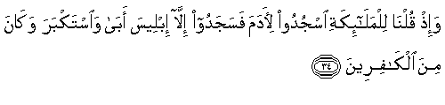
البقرة

هاهو الله يأمره بالسجود لذلك المخلوق الطينى الضعيف.... إن الله يذله و يحط من قدره أمام ذلك الوافد الجديد....و قال فى نفسه " أنا إبليس... طاووس الملائكة... الذى أعتبر نفسى فى منزلة إبنه الحبيب يذلنى و يحط من قدرى بهذه الطريقة... أن أسجد أمام ذلك المخلوق الطينى الضعيف!... و عزته و جلاله لا أفعلها!"

و هكذا كفر إبليس لأنه أعتبر نفسه أعلى مرتبة من باقى المخلوقات و أعتبر نفسه أنه إبن الله.

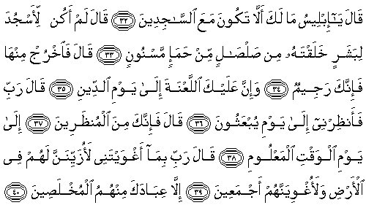
الحجر

و هكذا أوردت فكرة( إبن الله) إبليس موارد التهلكة و أصبح رجيماً و مطروداً من رحمة الله.... كذب الكذبة و صدقها أنه يتمتع بقدرات خارقة تجارى قدرات الله بحيث يستطيع أن يتحداه....رفض أن يطيع أمر الله... و زاد عليها أنه ... بدافع الكبر... لم يتب إلى الله و يستغفر لذنبه بل أنه تحداه أنه سيغوى أبناء ذلك المخلوق الذى يتباهى به الله و فضله عليه....

و هكذا فإن إبليس اللعين يسلط علينا تلك الفكرة الحمقاء التى تولدت لديه نتيجة لكبره و غروره أنه يمكن أن يكون هناك أولاد لله أو حتى آلهة (إستغفر الله)....

هاهو كل حاكم مغرور منذ نزل آدم على الأرض و حتى يومنا هذا يظن أنه إله مثل النمرود حين حاج إبراهيم:
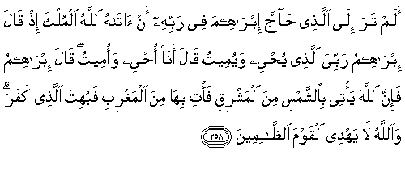
البقرة

و نرى الملوك الآلهة فى مصر القديمة.... و الملكة حتشبسوت المصرية لها رسم فى معبد الدير البحرى يوضح كيف دخل الإله رع بأمها فى غياب الملك الذى يدعى أنه أبوها... فهى إذاً من نسل رع إله الشمس شخصياً و ليس لها أصل بشرى سوى من الأم فقط!.

كذلك الإسكندر الأكبر كانت أمه (الملكة أوليمبيا... لاحظ الإسم المشتق من أوليمبس و هو مقر الآلهة و كبيرهم زيوس فى إعتقاد اليونانيين القدماء) تدعى أنه من نسل زيوس كبير الآلهة و أن فيليب المقدونى ليس هو أبو الإسكندر الأكبر بل دخل بها زيوس متنكراً فى شكل زوجها الملك فيليب... و هكذا فأن الإسكندر الأكبر هو إبن الله أيضاً.

لا حظ معى هذين المثالين أنهما ينتسبان إلى الحضارة المصرية القديمة (الفرعونية) و الحضارة الإغريقية الرومانية.... و هاتان الحضارتان لهما أبغ الأثر فى الإعتقاد المسيحى السائد حتى عصرنا الحالى... فاشتقاقات المسيحية من تلك الحضارتين لا يستطيع أى شخص أن ينكره... كذلك فأن أقدم نسخة من الإنجيل موجودة حتى الآن ليست مكتوبة باللغة السريانية (لغة المسيح) أو حتى العبرية... بل مكتوبة باللغة اليونانية القديمة التى كانت سائدة فى مصر فى ذلك الوقت و إشتقت منها حروف و ألفاظ اللغة القبطية... و سنتناول ذلك الموضوع بالشرح فيما بعد.

هكذا ظل إبليس اللعين يوسوس فى روع البشر بأنهم آلهة أو من نسل الآلهة.... و قد إعتبر اليهود أنفسهم أبناء الله و ليست كلمة شعب الله المختار إلا مرادف أقل حدة من تعبير أبناء الله.

انَّ ابْنَاءَ اللهِ رَاوا بَنَاتِ النَّاسِ انَّهُنَّ حَسَنَاتٌ. فَاتَّخَذُوا لانْفُسِهِمْ نِسَاءً مِنْ كُلِّ مَا اخْتَارُوا (تكوين 6-2).

كَانَ فِي الارْضِ طُغَاةٌ فِي تِلْكَ الايَّامِ. وَبَعْدَ ذَلِكَ ايْضا اذْ دَخَلَ بَنُو اللهِ عَلَى بَنَاتِ النَّاسِ وَوَلَدْنَ لَهُمْ اوْلادا - هَؤُلاءِ هُمُ الْجَبَابِرَةُ الَّذِينَ مُنْذُ الدَّهْرِ ذَوُو اسْمٍ (تكوين 6-4)

فَقَالَ: [هَا أَنَا نَاظِرٌ أَرْبَعَةَ رِجَالٍ مَحْلُولِينَ يَتَمَشُّونَ فِي وَسَطِ النَّارِ وَمَا بِهِمْ ضَرَرٌ وَمَنْظَرُ الرَّابِعِ شَبِيهٌ بِابْنِ الآلِهَةِ].(دانيال 3-25)

هذا فى العهد القديم... إذ يرى اليهود أسلافهم أنهم أبناء الله بينما الباقين هم أبناء الناس.

فَتَقَدَّمَ إِلَيْهِ الْمُجَرِّبُ وَقَالَ لَهُ: «إِنْ كُنْتَ ابْنَ اللَّهِ فَقُلْ أَنْ تَصِيرَ هَذِهِ الْحِجَارَةُ خُبْزاً».(متى 4-3)

وَقَالَ لَهُ: «إِنْ كُنْتَ ابْنَ اللَّهِ فَاطْرَحْ نَفْسَكَ إِلَى أَسْفَلُ لأَنَّهُ مَكْتُوبٌ: أَنَّهُ يُوصِي مَلاَئِكَتَهُ بِكَ فَعَلَى أيَادِيهِمْ يَحْمِلُونَكَ لِكَيْ لاَ تَصْدِمَ بِحَجَرٍ رِجْلَكَ».(متى 4-6)

وَإِذَا هُمَا قَدْ صَرَخَا قَائِلَيْنِ: «مَا لَنَا وَلَكَ يَا يَسُوعُ ابْنَ اللَّهِ؟ أَجِئْتَ إِلَى هُنَا قَبْلَ الْوَقْتِ لِتُعَذِّبَنَا؟» (متى 8 -29)

وَالَّذِينَ فِي السَّفِينَةِ جَاءُوا وَسَجَدُوا لَهُ قَائِلِينَ: «بِالْحَقِيقَةِ أَنْتَ ابْنُ اللَّهِ!».(متى 14-33)

فَأَجَابَ سِمْعَانُ بُطْرُسُ: «أَنْتَ هُوَ الْمَسِيحُ ابْنُ اللَّهِ الْحَيِّ».(متى 16-16)

وَأَمَّا يَسُوعُ فَكَانَ سَاكِتاً. فَسَأَلَهُ رَئِيسُ الْكَهَنَةِ: «أَسْتَحْلِفُكَ بِاللَّهِ الْحَيِّ أَنْ تَقُولَ لَنَا: هَلْ أَنْتَ الْمَسِيحُ ابْنُ اللَّهِ؟» (متى 26-63)

قَائِلِينَ: «يَا نَاقِضَ الْهَيْكَلِ وَبَانِيَهُ فِي ثَلاَثَةِ أَيَّامٍ خَلِّصْ نَفْسَكَ! إِنْ كُنْتَ ابْنَ اللَّهِ فَانْزِلْ عَنِ الصَّلِيبِ!».(متى 17-40)

قَدِ اتَّكَلَ عَلَى اللَّهِ فَلْيُنْقِذْهُ الآنَ إِنْ أَرَادَهُ! لأَنَّهُ قَالَ: أَنَا ابْنُ اللَّهِ!».(متى 27-34)

وَأَمَّا قَائِدُ الْمِئَةِ وَالَّذِينَ مَعَهُ يَحْرُسُونَ يَسُوعَ فَلَمَّا رَأَوُا الزَّلْزَلَةَ وَمَا كَانَ خَافُوا جِدّاً وَقَالُوا: «حَقّاً كَانَ هَذَا ابْنَ اللَّهِ».( متى 27-54)

بَدْءُ إِنْجِيلِ يَسُوعَ الْمَسِيحِ ابْنِ اللَّهِ: (مرقس 1-1)

وَالأَرْوَاحُ النَّجِسَةُ حِينَمَا نَظَرَتْهُ خَرَّتْ لَهُ وَصَرَخَتْ قَائِلَةً: «إِنَّكَ أَنْتَ ابْنُ اللَّهِ!» (مرقس 3-11)

وَصَرَخَ بِصَوْتٍ عَظِيمٍ: «مَا لِي وَلَكَ يَا يَسُوعُ ابْنَ اللَّهِ الْعَلِيِّ! أَسْتَحْلِفُكَ بِاللَّهِ أَنْ لاَ تُعَذِّبَنِي!» (مرقس 5-7)

وَلَمَّا رَأَى قَائِدُ الْمِئَةِ الْوَاقِفُ مُقَابِلَهُ أَنَّهُ صَرَخَ هَكَذَا وَأَسْلَمَ الرُّوحَ قَالَ: «حَقّاً كَانَ هَذَا الإِنْسَانُ ابْنَ اللَّهِ!» (مرقس 15-39)

هَذَا يَكُونُ عَظِيماً وَابْنَ الْعَلِيِّ يُدْعَى وَيُعْطِيهِ الرَّبُّ الإِلَهُ كُرْسِيَّ دَاوُدَ أَبِيهِ (لوقا 1-32)

فَأَجَابَ الْمَلاَكُ: «اَلرُّوحُ الْقُدُسُ يَحِلُّ عَلَيْكِ وَقُوَّةُ الْعَلِيِّ تُظَلِّلُكِ فَلِذَلِكَ أَيْضاً الْقُدُّوسُ الْمَوْلُودُ مِنْكِ يُدْعَى ابْنَ اللهِ. (لوقا 1-35)

بْنِ أَنُوشَ بْنِ شِيتِ بْنِ آدَمَ ابْنِ اللهِ. (لوقا 3-38)

(آدم أيضاً إبن الله... و ليس المسيح فقط!!

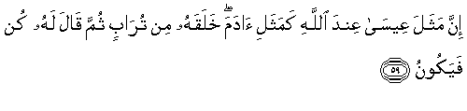
آل عمران

وَكَانَتْ شَيَاطِينُ أَيْضاً تَخْرُجُ مِنْ كَثِيرِينَ وَهِيَ تَصْرُخُ وَتَقُولُ: «أَنْتَ الْمَسِيحُ ابْنُ اللهِ!» فَانْتَهَرَهُمْ وَلَمْ يَدَعْهُمْ يَتَكَلَّمُونَ لأَنَّهُمْ عَرَفُوهُ أَنَّهُ الْمَسِيحُ. (لوقا 4-41)

فَقَالَ الْجَمِيعُ: «أَفَأَنْتَ ابْنُ اللهِ؟» فَقَالَ لَهُمْ: «أَنْتُمْ تَقُولُونَ إِنِّي أَنَا هُوَ».(لوقا 22-70)

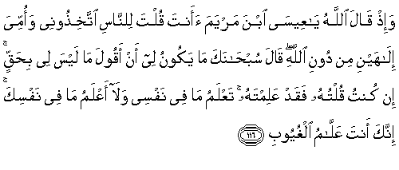
المائدة

لأَنَّهُ هَكَذَا أَحَبَّ اللَّهُ الْعَالَمَ حَتَّى بَذَلَ ابْنَهُ الْوَحِيدَ لِكَيْ لاَ يَهْلِكَ كُلُّ مَنْ يُؤْمِنُ بِهِ بَلْ تَكُونُ لَهُ الْحَيَاةُ الأَبَدِيَّةُ. لأَنَّهُ لَمْ يُرْسِلِ اللَّهُ ابْنَهُ إِلَى الْعَالَمِ لِيَدِينَ الْعَالَمَ بَلْ لِيَخْلُصَ بِهِ الْعَالَمُ. اَلَّذِي يُؤْمِنُ بِهِ لاَ يُدَانُ وَالَّذِي لاَ يُؤْمِنُ قَدْ دِينَ لأَنَّهُ لَمْ يُؤْمِنْ بِاسْمِ ابْنِ اللَّهِ الْوَحِيدِ. (يوحنا 3- (16-18))

بالرغم أن الله كان رحيماً جداً مع إبراهيم و فدى إبنه من الذبح بعد أن هم أن يذبحه إمتثالاً لأمر الله... إلا أن الله لم يكن رحيماً مع نفسه!!! (أستغفر الله) و رضى أن يساق (إبنه الوحيد) إلى التعذيب و الصلب....و كأن الله يقدم قرباناً لنفسه.... لقد هم إبراهيم بذبح إبنه الوحيد تقربا و إمتثالاً لأمر الله الذى جاءه فى شكل رؤيا صادقة... لمن كان يتقرب الله بالتضحية بابنه الوحيد... لنفسه ؟! أم لإله آخر....ومن الذى أمره بذلك... هل كانت رؤيا رآها الله كما حدث مع إبراهيم؟! (أستغفر الله)
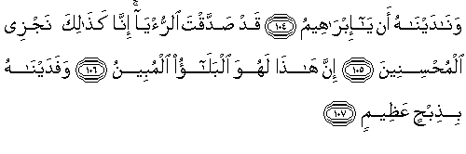
الصافات

و الحقيقة أن الفدو يكون دائماً بالذبح و ليس الصلب... هل سمع أحدكم عن أحد صلب الشاه أو الماشية التى ينذرها لشيئ ما!!!....

فَسَمِعَ يَسُوعُ أَنَّهُمْ أَخْرَجُوهُ خَارِجاً فَوَجَدَهُ وَقَالَ لَهُ: «أَتُؤْمِنُ بِابْنِ اللَّهِ؟» (يوحنا 9-35)

من العجب العجاب أن يطلب المسيح من شخص أن يؤمن بابن الله... أليس من الأولى أن يسأله (أتؤمن بالله) أولاً... ثم بعد ذلك يقول له أنه إبنه... هل يمكن أن أذهب إلى صديق أبى الذى لا يعرفنى و أقول له إسمى مجرداً دون ذكر أبى و أتعجب أن الرجل لا يعرفنى!.... يجب أن أقول أولاً (هل تعرف فلاناً أبى)... ثم بعد أن يجيب أعرفه بنفسى أننى إبنه!

جَابَهُ الْيَهُودُ: «لَسْنَا نَرْجُمُكَ لأَجْلِ عَمَلٍ حَسَنٍ بَلْ لأَجْلِ تَجْدِيفٍ فَإِنَّكَ وَأَنْتَ إِنْسَانٌ تَجْعَلُ نَفْسَكَ إِلَهاً» أَجَابَهُمْ يَسُوعُ: «أَلَيْسَ مَكْتُوباً فِي نَامُوسِكُمْ: أَنَا قُلْتُ إِنَّكُمْ آلِهَةٌ؟. إِنْ قَالَ آلِهَةٌ لِأُولَئِكَ الَّذِينَ صَارَتْ إِلَيْهِمْ كَلِمَةُ اللَّهِ وَلاَ يُمْكِنُ أَنْ يُنْقَضَ الْمَكْتُوبُ . فَالَّذِي قَدَّسَهُ الآبُ وَأَرْسَلَهُ إِلَى الْعَالَمِ أَتَقُولُونَ لَهُ: إِنَّكَ تُجَدِّفُ لأَنِّي قُلْتُ إِنِّي ابْنُ اللَّهِ؟. إِنْ كُنْتُ لَسْتُ أَعْمَلُ أَعْمَالَ أَبِي فلاَ تُؤْمِنُوا بِي. وَلَكِنْ إِنْ كُنْتُ أَعْمَلُ فَإِنْ لَمْ تُؤْمِنُوا بِي فَآمِنُوا بِالأَعْمَالِ لِكَيْ تَعْرِفُوا وَتُؤْمِنُوا أَنَّ الآبَ فِيَّ وَأَنَا فِيهِ».

عزومة !!... كل واحد يعزم التانى على الألوهية.... أنا قلت لكم أنكم آلهة و صدقتم.... لماذا عندما أقول إن أنا إله بعد كل الأعمال التى عملتها تقولون أننى كافر و أننى أجدف....عدّوها مثل ما عدّيتها لكم و نكون خالصين!!!...و للقائل أن معجزات المسيح هى معجزات إختص بها الله تعالى نفسه مثل الخلق و إحياء الموتى....فعلها من قبله إبراهيم و لم يدع الألوهية:
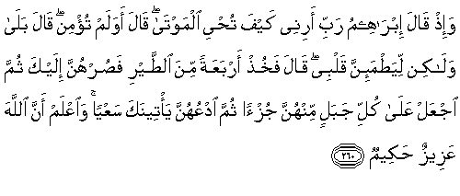
البقرة

و من قائل أنه يشك فى ذلك لأنه ليس مكتوباً فى الكتاب المقدس أن إبراهيم فعل ذلك..... و نحن المسلمون قد نشك فى معجزات المسيح بل و قد نشكك فى وجوده أصلاً كما يدعى الكثير من المؤرخين الذين يشككون فى وجود يوسف و موسى و عيسى .... حيث لا توجد أى شواهد تاريخية على وجودهم... و من الملاحظ أن يوسف و موسى عاشوا فى مصر التى أهتم أهلاها بتدوين كل شيء على البرديات و الحجارة... و مع ذلك فشل المؤرخون فى كشف دليل واحد على وجود يوسف و موسى بل و الفترة التى عاشها بنو إسرائيل فى مصر و التى تقرب من أربعمائة عام لا دليل تاريخى على وجودها فيما عدا وجودها فى الكتب المقدسة.... إن الذى يجعلنا نؤمن بوجود يوسف و موسى و معجزاتهما و كذلك معجزات المسيح هو القرآن الذى لا يأتيه الباطل من بين يديه و لا من خلفه:

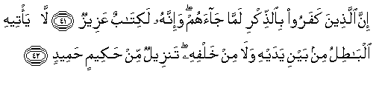
فصلت

و لولا القرآن لكان المسلمون أول المكذبين بوجود هؤلاء الأنبياء و الرسل العظام.... أفلا يعقلون.

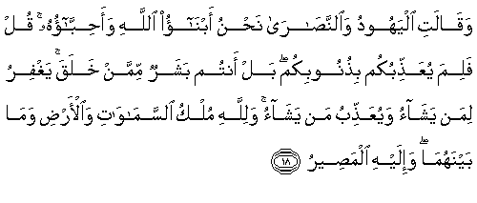
المائدة

و هكذا فأن كل من يأتى بمعجزة أو أمر خارق يمكن أن يدعى أو أن يدعى المقربون منه أنه إبن الله... فعلها اليهود مع عزير و معجزته فى القيام من الموت بعد مئة عام و كذلك السيد المسيح حيث كانت معجزاته كلها خارقة بفعل تأييده بالروح القدس و لكى يكون شاهداً على بنى إسرائيل بكفرهم و قتلهم للأنبياء بغير حق.

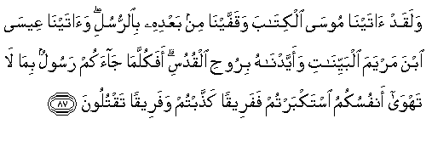
البقرة

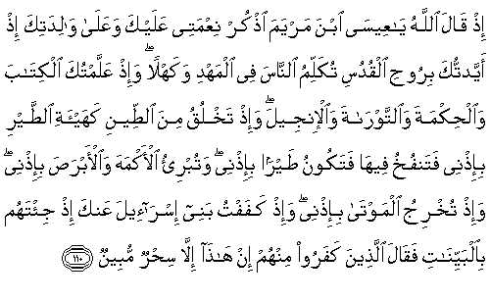
المائدة

و هذه المعجزات موجودة فى الأناجيل فى ما عدا واحدة فقط ألا و هى الكلام فى المهد فينكرها الصليبيون بشدة (معذرة... لا أستطيع أن أقول المسيحيون.... هم أقرب إلى عبادة الصليب)... مع أن هذه هى المعجزة الوحيدة التى لم تتكرر و لن تتكرر حتى قيام الساعة... تعالوا نفند معجزات المسيح... علاج المرضى و شفاءهم... الطب الحديث و إن لم يجد العلاج الشافى لكل الأمراض إلا أن المعجزات الطبية لم تقف عند حد و نجد الآن الكثير من العميان و قد أبصروا و المصابين بالبرص و الجذام و قد شفوا.... إحياء الموتى....يوجد الكثير من حالات الغيبوبة التى عادت للحياة مرة أخرى بعد أشهر و سنوات من الغيبوبة... و السحرة الأفارقة عندهم حالة تسمى زومبى (Zombie) حيث يحكمون على أحد الأفراد بالموت و يدفن فى القبر بعد أن يموت... ثم بعد عدة أيام يقوم الساحر بتلاوة بعض التعاويذ و إقامة بعض الطقوس فيخرج الميت من القبر و يكون عبداً مطيعاً للساحر!!!... هذه ليست خرافات و لكنها حقيقة يتدخل فيها السحر مع الشعوذة مع الطب البدائى بحيث يصبح هذا الأمر ممكناً....الولادة دون أب.... فعلها الإنسان عن طريق الإستنساخ (و لهذا مقال آخر عن كيفية إستنساخ المسيح من العذراء مريم)....بل عن طريق تقنية الكمبيوتر الحديثة و فن الجرافيك إستطاع مخرج عظيم مثل سبيلبرج أن يقنعنا بإمكانية عودة الديناصورات و إستنساخها و شاهدنها و هى تمشى و تتحرك كالمخلوقات الحقيقية.... بل أن حدقتها تنقبض فى الضوء مثل كل المخلوقات الحية.... فهل الطبيب الذى يوفقه الله فى شفاء مريض أو إجراء عملية جراحية كبرى ... أو الساحر الأفريقى أو العلماء الذين إبتكروا النعجة دوللى أو الذين إدعوا أنهم إستنسخوا البشر فعلاً أو حتى ستيفن سبيلبرج... هل يمكن أن يدعوا أنهم آلهة أو أبناء لله؟
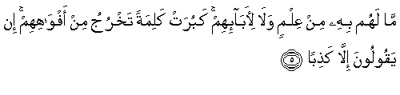
الكهف

إن إبليس اللعين يلعب لعبته الكبرى منذ خلق البشرية.... و فكرة الآلهة البشرية أو التى نصفها بشر و نصفها آدمى موجودة منذ وجود البشرية....و اللعبة الكبرى التى ينتظرها العالم هى ظهور الدجال.... هذا الرجل الذى سيمتلك قدرات خارقة مستمدة من الشيطان... قدرات سوف تؤثر على تفكير الكثير من الناس و لن يبقى منهم على الإيمان بالله سوى من أراد الله به خيراً.... ماذا سيدّعى ذلك الدجال... بالتأكيد سيدّعى أنه الله ذاته لأن قدراته تفوق من يدّعون أنه إبن الله.....

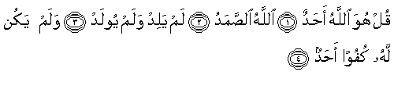
الإخلاص

أختم بتلك السورة المعجزة التى تلخص فى أربع آيات فقط و خمسة عشر كلمة كل معانى التوحيد منذ بدء الكون حتى الآن:
الله واحد
الله قائم بذاته لا يحتاج إلى الأحد و الكل بحاجة إليه
الله لم ينبثق من شيئ و لم يخرج منه شيء بل خلق الأشياء مت العدم
الله ليس كمثله شيء و ليس له شبيه أو مثيل....
و السلام عليكم و رحمة الله و بركاته؛
عبد الله القبطى

